Institut Sains Terapan dan Teknologi Surabaya

Jl. Ngagel Jaya Tengah 73 - 77, Surabaya 60284 Telp. (031) 5027920 Fax. (031) 5041509



|  |  |  |
| --- | --- | --- |
| Laboratorium : E-401  Waktu : 13.15 Minggu Ke : 6  Materi : Text File | Praktikum  Jurusan  Tanggal  Jenis Soal | : Pemrograman Visual  : S1 – Teknik Informatika  : 31 Oktober 2018  : Materi & Tugas |

**MATERI (TOTAL = 40)**

buatlah sebuah game minesweeper sederhana.

pada awal permainan akan terdapat menu yang berisi start game, save game,resume game ,highscore dan exit.

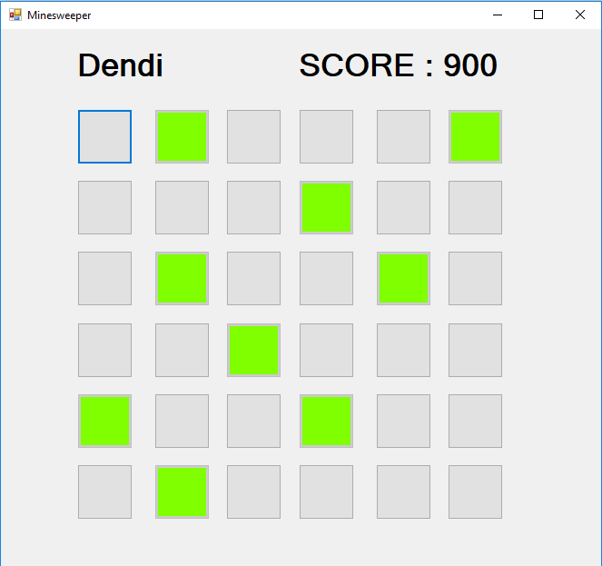

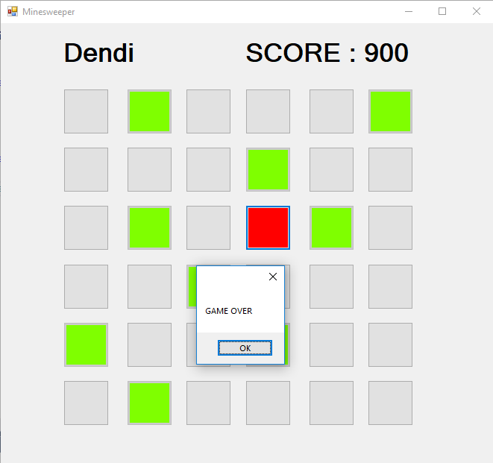

START GAME

pada saat start game pemain harus memasukkan nama terlebih dahulu. setelah itu akan tergenerate map 6x6. Map dibuat menggunakan button. Jumlah bom pada tiap permainan adalah 15. Bom akan tergenerate random setiap permainan dimulai. Pemain dapat mengklik kiri kotak minesweeper untuk membuka area tersebut. Jika area tersebut bukan bom, maka player mendapat score 100, namun jika area tersebut berisi bom maka player akan mati dan permainan berakhir. Simpanlah score dan nama pemain jika score pemain masuk ke 10 score tertinggi.

SAVE GAME

Pada saat permainan, pemain dapat menyimpan data pada gamenya kedalam file <nama pemain>.txt. Di dalam file tersebut akan tersimpan nama pemain, score dan map yang dimainkan sekarang.

Contoh isi txt adalah sebagai berikut:

Najubilah

300

X X X B X M

B B X B X M  
B B B X M M

B X B B B B

M M B X B B

RESUME GAME

Dan jika pemain memilih resume game maka akan terdapat pilihan game dengan nama siapa yang akan di lanjutkan. Setelah memilih pemain yang ingin dilanjutkan tampilkan map dan skor dari user tersebut

HIGHSCORE

Tampilkan 10 highscore dengan format nama-score yang dimiliki yang tersimpan di dalam file highscore.txt.

Contoh isi highscore.txt adalah sebagai berikut”

Dendi – 900

Rahman – 800

Richard – 800

Haha - 400

Najubilah – 300

…

Rendy - 100

EXIT

Tampilkan sebuah dialog box berisi pesan “Do you want to quit?” dan pilihan yes dan no. Game akan berhenti dan program akan menutup saat button yes ditekan. Program akan tetap berjalan button no ditekan.

**WAJIB MENGGUNAKAN CLASS, MELANGGAR = MATERI DIV 2**

|  |  |  |  |
| --- | --- | --- | --- |
| **MATERI : 40** | | **Highlight kriteria yang dikerjakan dengan warna kuning** | **)** |
| **SCORE KRITERIA** | | | |
| **0/2** | Dapat meminta input nama di awal permainan | | |
| **0/4/8** | Dapat membuat map 6 x 6 dan random bom | | |
| **0/4** | Dapat membuka area map yang dipilih | | |
| **0/4** | Skor dapat bertambah saat area yang terbuka bukan bom | | |
| **0/2** | Permainan berakhir saat area yang dibuka merupakan bom | | |
| **0/3** | Dapat menambahkan Highscore sesuai ketentuan | | | |
| **0/5** | Dapat menyimpan permainan sesuai ketentuan | | | |
| **0/5** | Dapat melanjutkan permainan sesuai file save yang dipilih | | | |
| **0/5** | High score ditampilkan benar | | | |
| **0/2** | Exit berjalan sesuai ketentuan | | | |

**TUGAS (TOTAL = 30)**

Buatlah sebuah game RPG sederhana. Pada awal permainan terdapat menu yang berisi start game, resume game, dan exit.

START GAME

Game RPG ini terdiri dari 2 map yang berbeda. Map pertama merupakan map village dan map kedua merupakan map forest. Player akan muncul pertama kali di map village. Pada map ini minimal terdapat 3 NPC. Player dapat melakukan interaksi dan masing-masing NPC dapat memberikan dialog yang berbeda. Tampilkan dialog dengan memunculkan hurufnya satu persatu seperti contohnya game Harvest Moon.

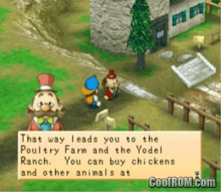

Dialog dari NPC akan muncul seluruhnya ketika ditekan tombol spasi 1x. Jika seluruh dialog telah tampil, dan tombol spasi ditekan kembali maka dialog dengan NPC akan tertutup.

Salah satu dialog dari NPC akan berisi permohonan kepada player untuk mendapatkan harta terpendam dari dalam hutan. Permainan akan berakhir ketika player dapat menemukan harta tersebut dan memberikannya pada NPC tersebut. Saat permainan berakhir, kembalikan ke menu utama.

Map hutan akan berbentuk seperti maze atau labirin. Terdapat 3 musuh yang muncul secara random di hutan. Musuh akan bergerak random. Player dapat menyerang musuh dengan menekan tombol “X” pada keyboard. Musuh akan mati jika terkena serangan 2x dari player. Musuh yang mati akan spawn kembali di tempat random setelah 5 detik. Player akan pingsan jika tertabrak oleh musuh, dan seketika itu player akan kembali ke awal jalan masuk hutan. Player dapat berinteraksi dengan harta yang terpendam menggunakan tombol spasi. Berikan suatu animasi saat player mendapatkan harta yang terpendam. Sesaat setelah animasi selesai, maka player akan muncul kembali ke map village.

PLAYER

Berikan animasi pada player untuk bergerak. Player dapat bergerak mengunakan WASD. Berikan juga animasi menyerang pada player. Serangan dari player bebas, boleh serangan jarak pendek misalnya menggunakan pedang, pisau, dll ataupun serangan jarak jauh misalnya menggunakan tembak, tongkat sihir,dll. Juga berikan animasi saat player terkena serangan musuh dan pingsan.

MUSUH

Berikan animasi pada musuh saat musuh bergerak dan mati.

SAVE GAME

Player dapat menyimpan game yang sedang berjalan dengan menekan tombol “Z” pada keyboard. Data yang permainan yang diperlukan disimpan dalam sebuah file save.xml

RESUME GAME

Saat menu ini dipilih, maka tampilkan seluruh game yang di save. Saat salah satu game dipilih, maka tampilkan game pada kondisi terakhir saat game tersebut di save.

EXIT

Tampilkan sebuah dialog box berisi pesan “Do you want to quit?” dan pilihan yes dan no. Game akan berhenti dan program akan menutup saat button yes ditekan. Program akan tetap berjalan button no ditekan.

Untuk gambar, dapat digunakan sprite yang diambil dari internet

**TUGAS : 30 (Highlight kriteria yang dikerjakan dengan warna kuning)**

|  |  |  |  |
| --- | --- | --- | --- |
| **SCORE** | | **KRITERIA** | |
| **0/2** | | Dapat membuat 2 map (village dan Forest) | |
| **0/1/2/3** | | Terdapat 3 NPC yang masing-masing dapat berinteraksi dengan player (dialog berbeda) | |
| **0/1/2** | | Dialog yang ditampilkan ditampilkan sesuai ketentuan | |
| **0/2/4** | | Musuh yang muncul random dan bergerak random | |
| **0/2** | | Musuh dapat spawn 5 detik setelah mati | |
| **0/2/4/6/8** | | Animasi player(bergerak, menyerang, pingsan, mengambil harta karun) | |
| **0/1/2** | | Animasi musuh(bergerak, mati) | |
| **0/3** | | Save game berjalan sesuai ketentuan | |
| **0/3** | | Resume game berjalan sesuai ketentuan | |
| **0/1** | | Exit game berjalan sesuai ketentuan | |

|  |  |  |
| --- | --- | --- |
| Menyetujui      (Donald Alexander,M.Comp.)  Koordinator Kuliah | Mengetahui      (Grace Levina Dewi, M.Kom)  Koordinator Laboratorium | Penyusun Soal      (Tim Asisten)  Asisten |